|  |
| --- |
| Laboratorios de computación salas A y B |

|  |  |  |
| --- | --- | --- |
| Profesor: | Quezada Reyes Cintia | |
| Asignatura: | Fundamentos de programación | |
| Grupo: | 01 | |
| No de Práctica(s): | 1  na Dulce Monica | |
| Integrante(s): | Bastida Medina Itzel Estefanía, Jimenez Arellano Carlos, | |
|  | Rivas Velázquez José Joaquín, Ibarrola Ariatna | |
|  |  | |
| Semestre: | 2017-2 | |
| Fecha de entrega: | 10/febrero/2017 | |
| Observaciones: |  | |
|  |  | |
| CALIFICACIÓN: | |  |
|  |

1. **Nombre de la pintura de Monet, exhibida en el “Museo del Jeu de Paume” en París cuya imagen es:**

  
The Luncheon 1872-76 Claude Monet. El almuerzo fue recibido con amplia aprobación en numerosas exposiciones antes de ser comprado para el Museo Städel en 1910. El Almuerzo pintado alrededor 1873-1874, fue expuesto en la segunda exposición impresionista en 1876. La pintura vuelve a dar una ojeada en la vida simple de la familia de Monet, esta vez se ve el ajuste en su primera casa en Argenteuil durante los meses del verano. La comida ha terminado pero la mesa todavía tiene que ser levantada. Hay un sombrero que cuelga de una rama de árbol, una sombrilla y un bolso dejados olvidados en el banco. En la sombra cerca de la mesa vemos a un joven Jean Monet jugando en silencio apilando bloques y en el fondo vemos a Camille paseando por el jardín con un invitado. La pintura es actualmente sostenida por el Musée d'Orsay, en Francia.

1. **Mencione al menos dos bibliotecas digitales de las que se puedan descargar revistas científicas y mencione el procedimiento de descarga.**

Como universitario UNAM es adecuado saber que se pueden descargar temporalmente archivos entre ellos algunos libros y revistas sin embargo como tal no se descargan se muestra una visualización en línea, que para ello solo los universitarios y trabajadores tienen acceso a esa información. Y el procedimiento es búsqueda y en las búsqueda aparece una serie de revistas se selecciona una y abre un buscador donde pide usuario y contraseña. entonces se hay que registrar antes.

Y bibliotecas de un apagina en el cual puedas buscar una revista y se pueda descargar al parecer no hay, solamente si buscas el nombre de la revista entonces sí se puede descargar una serie de revistas de distintas fechas pero solo del nombre de la revista ejemplo en la pagina <http://uciencia.uma.es/Revista-Uciencia> se pude descargar la revista uniciencia desde la que salió publicada en el año de 2013 hasta la actual.

1. **Grafique la función cos(x) desde el intervalo -a , usando la entrada de datos del motor de búsqueda de google.**

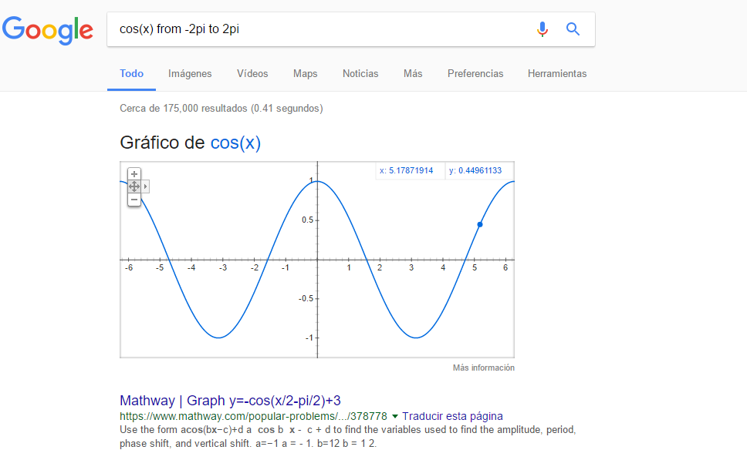

1. **Visitar el Paseo virtual-Instituto Nacional de Antropología e Historia, navegar a través del sitio web y explicar como es el procedimiento para navegar, tal como el nombre de las salas que visitaron.**

1.- Lo primero es anotar en el buscador google paseo virtual en el INAH y se le da click en el primer sitio web recomendado, despues aparecera la pagina principal del museo, donde comienza a escucharse música clásica o relajante y en la parte inferior aparece una serie de opciones y simplemente uno selecciona la parte de recorrido virtual e instantáneamente uno se encuentra en la entrada general del museo.

2.- La forma en la que se visualiza es giratoria, es decir que se nota una rotación en un punto esta se hace sola, sin embargo uno mismo puede mover y ajustar la cámara o forma de ver el recorrido. Para poder pasar a otra parte del museo forzosamente uno debe dar click en una flechita azul que aparece.

3.- Un punto importante es que al inicio del recorrido y comienzo de la sala maya agregaron pequeños videos del youtube acerca del tema. Lo malo es que solo se puede apreciar toda la sala completa de la cultura maya, que habiendo más salas con esculturas más interesantes solo el recurrido sea con lo cultura maya. Algo que también impresiona es que agregan pequeñas notas informativas en algunas esculturas de la sala explicando algo de historia sobre dicha escultura que lograron realizar los antepasados.

1. **Usar el motor de Google académico para realizar una investigación sobre el tema de la arquitectura de la máquina. Revise las búsquedas especializadas sugeridas en la práctica, distinga la diferencia de resultados entre cada opción.**

A la hora de realizar la búsqueda sobre la arquitectura de la máquina, nos podemos llegar a encontrar demasiada información que está muy relacionada con las especificaciones técnicas de la máquina y de muchas otras, de cualquier año en el que fueron lanzadas al mercado, las cuales aparecen en páginas especializadas en este ámbito.

**Busque “lenguaje”**

En google normal : La mayoría de las opciones nos da definición del lenguaje como una manera de comunicación de manera lógica ordenada que un conjunto de personas entiende a través de las palabras mejor conocidos grafos.

En google academic: Aparecen una serie de archivos pdf, donde nos manda el lenguaje definido en distintos ámbitos de estudio, ejemplo estudios de filosofía sobre el lenguaje, el lenguaje adecuado en derecho.

**Busque define lenguaje**

En google normal : Las opciones siguen siendo las misma solo unas cuantas páginas cambiaron pero lo siguen definiendo como medio de comunicación humana.

En google academic : Vuelven a aparecer estudios realizados en pdf, sin embargo se abarca más en el ámbito social y psicológico, como el lenguaje adecuado para un autista pensamiento y lenguaje

**Busque~lenguaje**

En google normal : aparecen ligas a páginas de todo tipo que contengan información de la búsqueda en cuestión.

En google academic :aparecen links sobre información relacionada a la búsqueda en especial de libros o de citas.

**Busque intitle “lenguaje C”**

En google normal : aquí aparece información de cualquier página que contenga información sobre ‘’Lenguaje C’’.

En google academic : aparecen solo ligas a páginas que tengan que ver con los datos de la búsqueda en este caso a ‘Lenguaje C’(pdf, libros o artículos).

**Busque intitle “lenguaje C” filetype:pdf**

En google normal : llega a mostrar ligas a páginas de solo archivos pdf de instituciones educativas o de revistas de investigación con información de todo tipo sobre la búsqueda.

En google academic : solo muestra ligas de archivos pdf de información que puede estar más relacionada con la búsqueda pero también muestra otras que no pueden servir para mucho como la historia , aplicaciones o uso.

**Busque intitle “lenguaje C” intext:microprocesador**

En google normal : muestra imágenes y páginas de información que se puede llegar a relacionar con la búsqueda de cualquier tipo, como definición, tipos o usos.

En google academic : muestra en la mayoria archivos pdf y uno que otro libro sobre información relacionada o que contenga la frase o palabra de la búsqueda en su mayoría de tecnologia (avances tecnologicos).

**Busque intitle “lenguaje C” filetype: pdf 2014..2015**

En google normal : en esta parte si se muestran las páginas que tengan información sobre la búsqueda hechas en el rango de años que se dio.

En google academic : aqui deberian de aparecer libros o publicaciones que hayan sido valga la redundancia publicadas entre el año 2014 y 2015, pero no aparece ninguna.

**Ahora utilice sólo Google. ¿Qué diferencias existe al emplear Google académico y Google?**

La mayor diferencia que hay entre Google académico y Google normal (el que siempre utilizamos) , es que en el primero solo aparecen links de paginas en las cuales la información mostrada ya esta verificada por instituciones educativas o por expertos en el tema, pueden aparecer ligas de libros, revistas, archivos pdf e incluso citas de documentos que hablan de lo que se está buscando, mientras que en Google normal aparecen ligas a páginas en que la información es subida por terceros los cuales no tienen ninguna garantía de que sea verídica. Aunque también se pueden llegar a encontrar archivos pdf o libros pero no como en Google academico.

1. **Ingresar a la página** [**www.inah.gob.mx/paseos/templomayor**](http://www.inah.gob.mxpaseostemplomayor)**, realice la visita virtual correspondiente. Anote sus comentarios.**

Es un buen museo con un poco de exceso en la información para el inicio de cada sala, No obstante es muy bueno el mostrarnos el nombre de las maquetas más representativas con algo de su historia y significado. Por otro lado la música agregada es la adecuada. y correcta para seguir la visita virtual, aunque el recorrido sería mejor si la cámara se moviera por sí sola, es decir el recorrido lo hiciera la página del museo, con tiempos adecuados para leer la información y observar las maquetas.

Ya que a la hora de hacer el recorrido se mueve demasiado rápido la imagen lo cual provoca que no se pueda apreciar con demasiado detalle y que llegue a volverse un poco estresante.

1. **Utilizar Google para obtener la Gráfica de una función x^3 +y^33. Observe la gráfica y haga otra de ser posible.**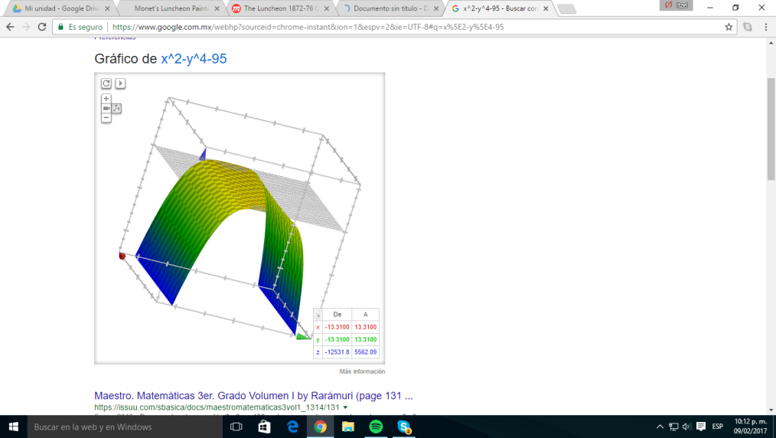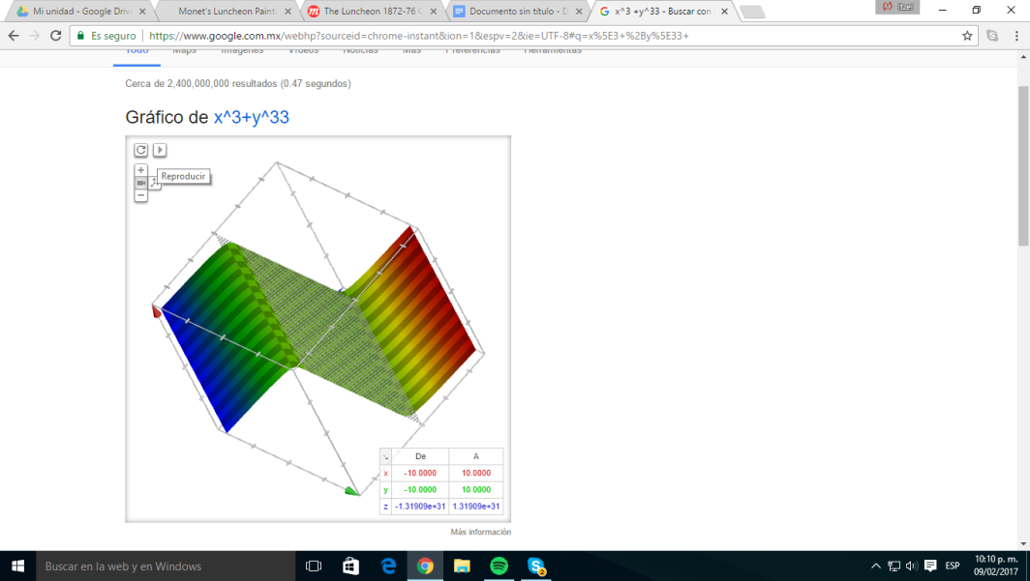
2. **Realice las siguientes conversiones, dentro de la barra de búsqueda de Google**10 librasa Kg.

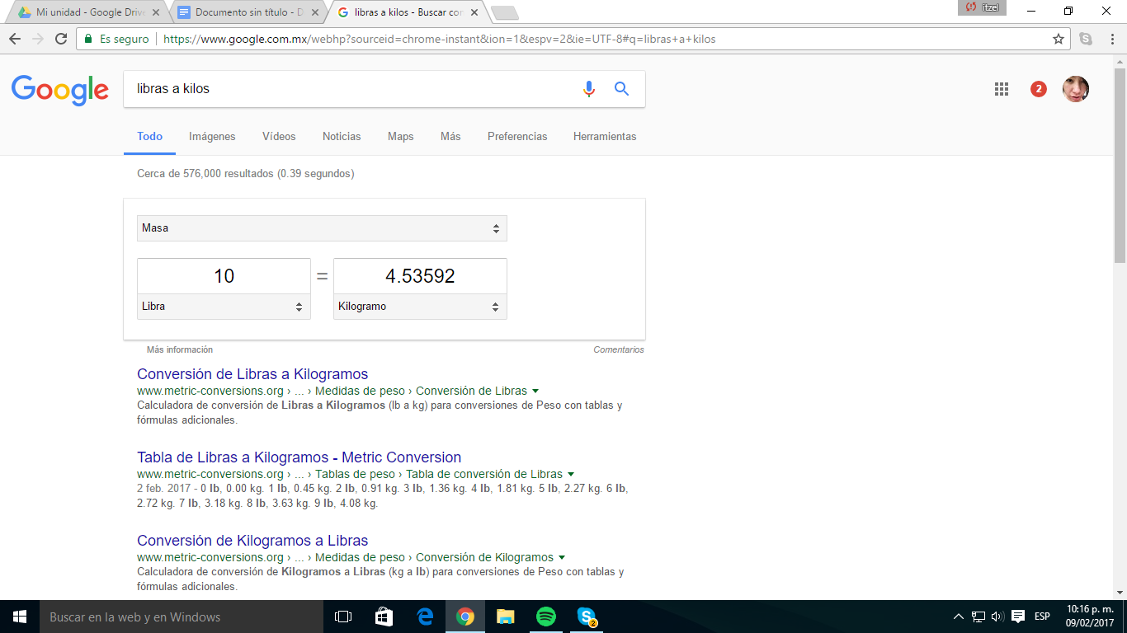15 Grados centígrados a Kelvin

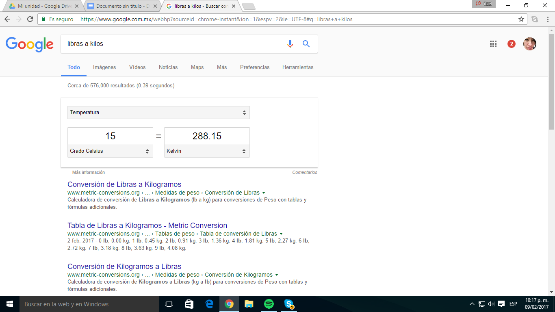

1 milla a pulgadas

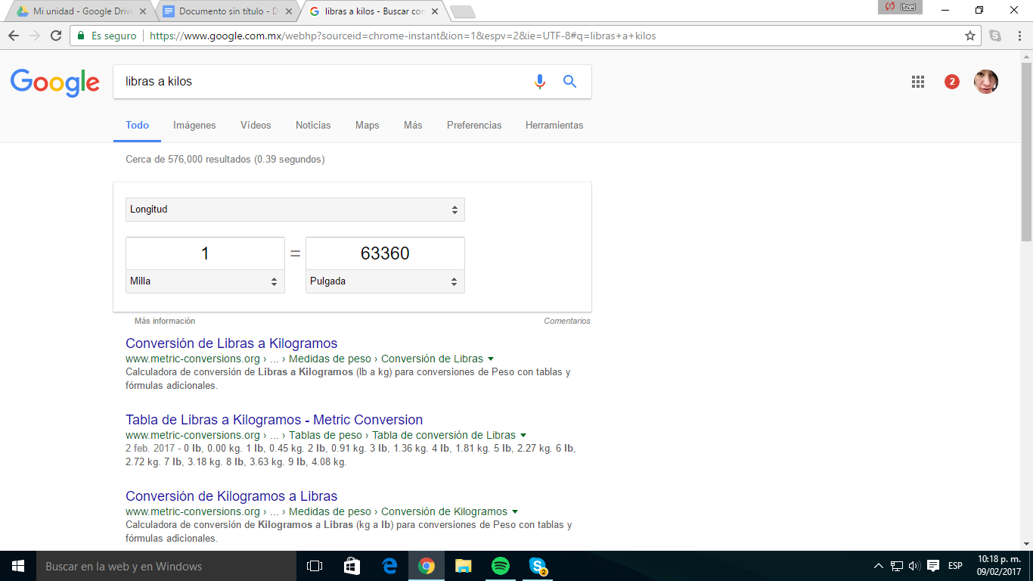50 metros cúbicos a litro

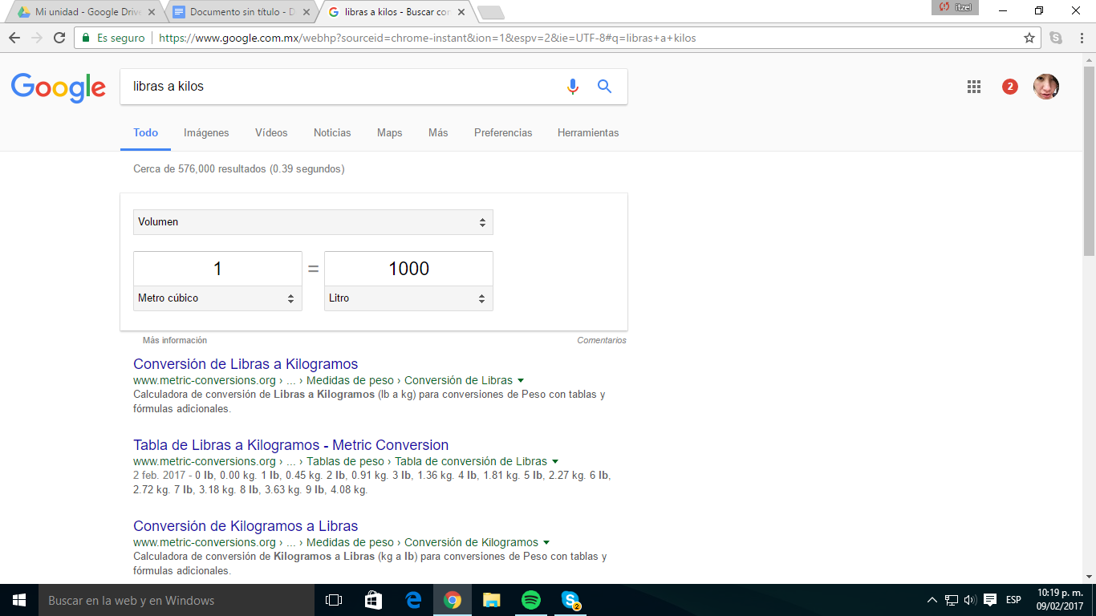

1. **¿qué es Github?**

Una definición sencilla sería que basándonos en las primeras iniciales **Git** es un sistema de control de versiones, escrito en C, el cual fue creado por la empresa linus y desarrollados por la misma. Todo con la necesidad de tener un sistema de control de versiones más eficiente.

Y **hub** mejor conocido en español como concentrador de usuarios, puesto que es un aparato que permite a varios componentes estar en una misma conexión.

Ahora bien al unir las dos palabras Github se puede pensar en una plataforma de control de versiones donde un equipo de personas o grupos puede desarrollar proyectos sin la necesidad de tener físicamente un hub

**Incluya conclusiones grupales para la práctica**

Como primer conclusión es importante mencionar que desde ahora se tiene otra perspectiva de buscar información en google, puesto que hay maneras adecuadas para buscar cierta información y como universitarios se debe de tener conocimiento del cómo adquirir cierta información en internet, lo anterior incluye que para los universitarios es conveniente revisar el google academic donde viene series de estudio de acuerdo a lo que se busque y google normar aparece la misma información pero con palabras coloquiales en academic son estudios y el normal es información que se realizaron en algunos estudios. Otro punto es que ahora se sabe el por qué google es de los mejores buscadores a nivel mundial y es porque ofrece una amplia gama de información sobre todo maneras de brindarla, desde la creación de archivos en línea hasta descarga de archivos y software que son muy útiles en la vida diaria.

Y por último que para tener una mayor búsqueda es que hay que especificar adecuadamente lo que se está buscando con las palabras o lenguaje adecuado.